Braas Dachschmuck First-Hahn 48 cm Weiß (glasiert)

BMI Deutschland BRAAS

Eigenschaften

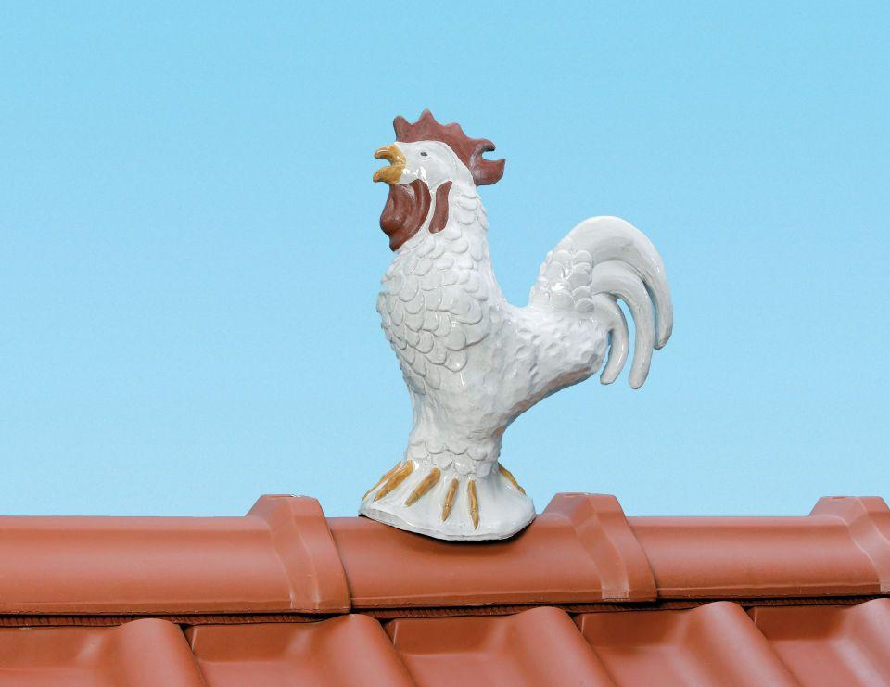

GTIN:

4015506240672

HAN:

07004000

Farbton

weiß

Oberfläche

glasiert

Produkt

Tierform

Werkstoff

Ton

Breite (mm)

170,00

Höhe (mm)

480,00

Länge (mm)

370,00